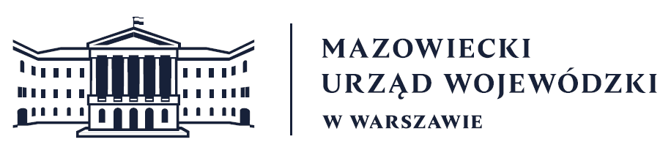
Wydział Bezpieczeństwa i Zarządzania Kryzysowego
Warszawa, dnia 16.03.2026 r.
WBZK-I.6335.4.74.2026

PROGNOZA POGODY DLA WOJ. MAZOWIECKIEGO
Ważność: od godz. 07:30 dnia 16.03.2026 do godz. 07:30 dnia 17.03.2026
W dzień zachmurzenie na zachodzie duże i całkowite, w centrum umiarkowane i duże, na krańcach wschodnich na ogół małe. Przelotne opady deszczu, lokalnie możliwe burze. Prognozowana wysokość opadów punktowo do 10 mm. Temperatura maksymalna od 7°C na północnym zachodzie do 13°C w centrum, na wschodzie i południu. Wiatr słaby
i umiarkowany, z kierunków południowych, skręcający na zachodni. W czasie ewentualnych burz wiatr porywisty.
W nocy zachmurzenie duże i całkowite. Przelotne opady deszczu, silniejsze w centrum i na wschodzie. Temperatura minimalna od 1°C do 4°C. Wiatr słaby, z kierunków zachodnich.

PROGNOZA POGODY NA KOLEJNĄ DOBĘ

Ważność: od godz. 07:30 dnia 17.03.2026 do godz. 07:30 dnia 18.03.2026
W dzień zachmurzenie całkowite z przejaśnieniami i rozpogodzeniami. Miejscami przelotne opady deszczu, głównie na wschodzie. Temperatura od 7°C do 10°C. Wiatr słaby
i umiarkowany, z kierunków północnych.
W nocy zachmurzenie duże z większymi przejaśnieniami i rozpogodzeniami, nad ranem miejscami także bezchmurnie. Początkowo na wschodzie słabe opady deszczu. W drugiej połowie nocy możliwe zamglenie lub mgła, lokalnie marznąca i ograniczająca widzialność do 400 m. Temperatura minimalna od -2°C do 1°C. Wiatr słaby, północny i północno-wschodni.

Dyżurny synoptyk: Karolina Kierklo
Godzina i data wydania: godz. 06:08 dnia 16.03.2026

Dyżurny WCZK
Piotr Staniewski

